Der TitelPflichtenheft und technische Spezifikation im   
Programmierprojekt

OSM-Karten Darstellung in AutoCAD

Mitarbeiter: Maxim Becker, Feussi K. Arnauld

Versionshistorie

|  |  |  |
| --- | --- | --- |
| Datum | Bearbeiter | Durchgeführte Änderung |
| 15.11.2016 | Maxim Becker | Erstellung |
| 16.11.2016 | Maxim Becker | Modellierung hinzugefügt |
| 17.11.2016 | FEUSSI Arnauld | Themen 1, 2 und 3 Bearbeitet |
| 18.11.2016 | Maxim Becker | Weitere Modellierung hinzugefügt |
| 19.11.2016 | FEUSSI Arnauld | Revision und Ergänzung einige Elemente |
| 20.11.2016 | Maxim Becker | Fertigstellung |

Inhaltsverzeichnis

1 Visionen und Ziele 1

2 Rahmenbedingungen und Qualitätsanforderungen 1

2.1 Einbindung des Projektes 1

2.2 Qualitätsanforderungen 1

3 Externe Schnittstellen 2

4 Funktionale Anforderungen 2

4.1 Globale Übersicht 2

4.2 Wichtige Anwendungsfälle 2

5 Konzepte zu den funktionalen Anforderungen 3

5.1 Fachliche Strukturen und Modelle 3

5.2 Benutzeroberfläche 3

5.3 Test und Implementierungsphase 4

6 Abnahmekriterien 4

# Visionen und Ziele

Es wird ein AutoCAD-AddIn erstellt, mit dem eine Karte Openstreetmap im .pbf-Format in AutoCad dargestellt wird. Es wird weiterhin möglich sein die Zeichnung in AutoCAD zu modifizieren und solche Änderungen dauerhaft zu speichern.

Das AddIn wird in C# geschrieben. Die vom Nutzer, in AutoCAD, definierten Routen (erstellt bzw. bearbeitet) werden im .gpx-Format exportierbar sein und später zu wiederlesen sein.

# Rahmenbedingungen und Qualitätsanforderungen

## Einbindung des Projektes

Das „Tool“ wird als Klassenbibliothek zur Verfügung stehen, womit für den Aufruf eine OSM Datei im .pbf Format erforderlich ist (lokal). Der Anwender wird mittels einer GUI bestimmte Eigenschaften von Elementen in der Karte verarbeiten können (zB. Koordinaten bezüglich „ Garmin“, Prioritäten der Linien usw.)

Da bis hier die Ausführung keine Internet-Verbindung voraussetzt, hat der Prozess keine Anforderungen bezüglich der Handhabung der benötigen Dateien.

Außerdem können Risiken daraus entstehen wie etwa, dass die lokalen Daten nicht so aktuell sind wie die neueste Online-Version, und somit den Benutzer betrügen können.

## Qualitätsanforderungen

Dll’s / Implementierungen, die wir benötigen:

* OsmSharp ggfs. GreadMAps API’s
* GPX Library
* AutoCAD - .Net Schnittstellen

Klassen, die wir benötigen:

* OSM_Load
* GPX_Writer
* ACAD_Detektor
* Element_Manager
* ACAD_Zeichner
* Zoom_Detektor
* CACHE_Manager
* Route_Info

Aktionen(Methoden), die wir benötigen:

* OSMDateiLaden
* StreckeEinzeichnen
* KarteModifizieren
* OsmSpeichern
* AnsichtAendern
* KarteZeichen
* ElementeEinUndAusblenden
* Ermittle_Punkte
* Berechne_Laenge

Die Karte wird lediglich mit den Overlay_Eigenschaften (Ways, Point, and Relations) geladen es könnte wie folgt aussehen

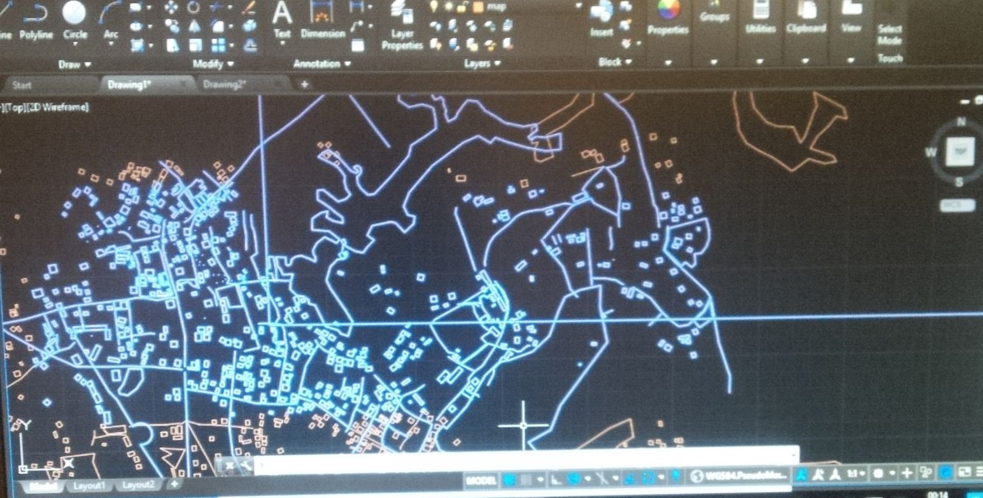

# Externe Schnittstellen

In der folgenden Tabelle geben wir einen kurzen Einblick drauf inwiefern und wo die erwähnten Daten kommunizieren werden.

Tabelle 1: Identifikation der Schnittstellen

|  |  |  |  |
| --- | --- | --- | --- |
| Name / Bezeichnung der Schnittstelle | Version | Aufgabe(n) der Schnittstelle | Funktionen und die benutzten Datenformate und – Inhalte |
| Openstreetmap |  | Bereitstellung der Geodaten (Lokale im Speicher) | Benutztes Format: .pbf  Daten werden sowohl gelesen als auch geschrieben |
| AutoCAD | Es wird sichergestellt, dass die Implementierung mindestens mit der Version 2015 durchzuführen ist | Grafische Darstellung der Geodaten/ Modifizierung der Karte  Interaktion zwischen der Benutzer und die Daten | Zeichnen von Linien auf Basis der Geodaten/ Modifizieren der Daten durch Änderung der Zeichnung bzw. durch das Lesen der in bereits in .gpx Format gespeicherte Daten |
| GPX |  | Speichern einzelner vom Nutzer definierter Routen | Benutztes Format: .gpx |

# Funktionale Anforderungen

## Globale Übersicht

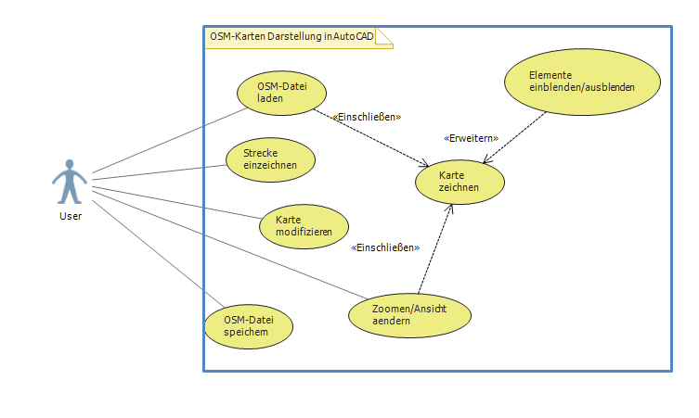

Abbildung : Use-Case-Diagramm

Das Programm wird eine OSM-Datei im .pbf-Format einlesen und die Geodaten in AutoCAD als Linienzüge anzeigen können. Es wird die Kartenzeichnung mit dem Verändern der Ansicht aktualisieren und erweitern können. Des weiteren soll es möglich sein die Zeichnung zu modifizieren und solche Änderungen dauerhaft zu speichern. Auch soll die Möglichkeit gegeben sein bestimmte Kartenelemente ein- und auszublenden, sowie selbstgezeichnete Routen als .gpx zu exportieren.

## Wichtige Anwendungsfälle

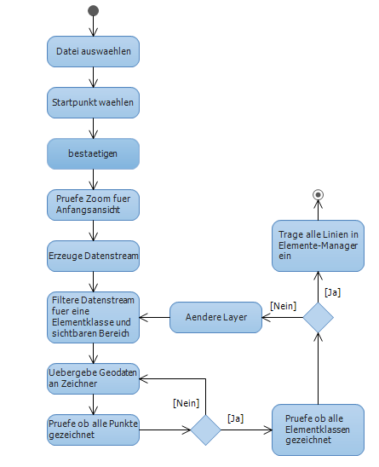

Abbildung : Aktivitätendiagramm für das Laden der Openstreetmap

Der Kern des Programms ist das Laden der Geodaten und Zeichnen der Karte in AutoCAD. Dafür verwenden wir die OSMsharp-Bibliothek, die es uns erlaubt die Daten in einem Stream abzufragen und auszulesen ohne den Speicher stark belasten zu müssen.

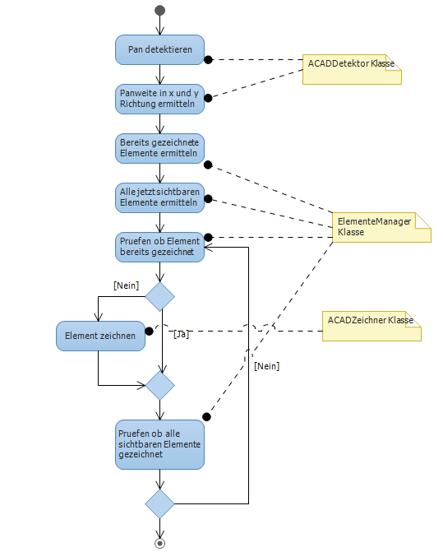

Abbildung : Aktivitätendiagramm für die Reaktion auf ein Verschieben des Ansichtsfensters

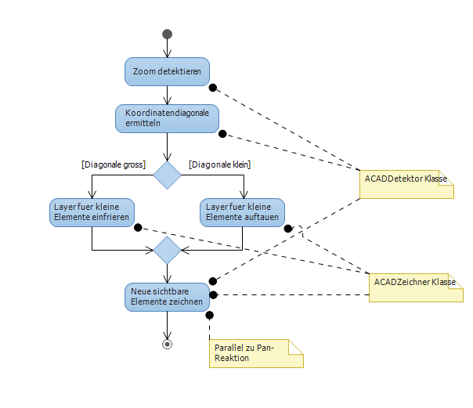

Abbildung : Aktivitätendiagramm für die Reaktion auf Zoomen der Ansicht

Ebenso wichtig wie das Laden der Daten und die Zeichnung der ersten Ansicht ist das Erweitern der Zeichnung nach einem Pan oder Zoom der Ansicht. Dies geschieht über die Verbindung eines Detektors, welcher verschiedene Aktionen in AutoCAD detektiert, und eines Elemente-Managers, welcher sich merkt welche Kartenelemente bereits gezeichnet wurden.

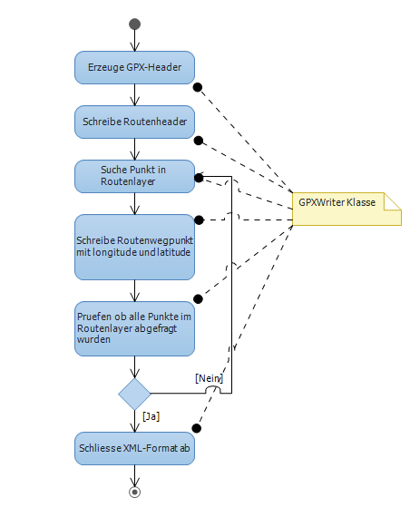

Abbildung : Aktivitätendiagramm für das Exportieren einer Route als .gpx

Der Export von Routen als .gpx ist ein linearer Prozess in dem Informationen über eine einzelne Route in einem Layer abgefragt und in einem XML-Format notiert werden.

# Konzepte zu den funktionalen Anforderungen

## Fachliche Strukturen und Modelle

Tabelle : Projektkalkulation

|  |  |  |  |  |  |
| --- | --- | --- | --- | --- | --- |
| Klasse | Anwendungsfall / Aktivität | Implementierungs-dauer (max. 4h), sonst Testprojekt zwingend erforderlich | Verantwortlich | Testprojekt erforderlich | Prio |
| OSM Load | OSM-Datei laden | 8 | Maxim Becker | X | 1 |
| Boundary Filter | OSM-Datei laden | 4 | Maxim Becker |  | 1 |
| GPX Writer | GPX exportieren | 4 | FEUSSI Arnauld |  | 5 |
| Cache Manager | Karte zeichnen | 4 | Maxim Becker |  | 3 |
| ACAD Zeichner | Karte zeichnen | 8 | FEUSSI Arnauld | X | 2 |
| Zeichnungs Pruefer | Karte zeichnen | 6 | FEUSSI Arnauld | X | 3 |
| Zoom Detektor | Karte zeichnen | 4 | Maxim Becker |  | 4 |
| Pan Detektor | Karte zeichnen | 4 | Maxim Becker |  | 4 |
| UI Laden | OSM-Datei laden | 4 | FEUSSI Arnauld |  | 3 |
| UI Exportieren | GPX exportieren | 4 | FEUSSI Arnauld |  | 5 |
| UI Anzeige Manager | Karte zeichnen | 4 | FEUSSI Arnauld |  | 4 |
| Elemente Manager | Karte zeichnen | 6 | Maxim Becker | X | 3 |
| Route_Info | Eigenschaften der Route | 4 | FEUSSI Arnauld |  | 4 |
| OSM Save | OSM-Datei speichern | 4 | Maxim Becker |  | 5 |

## Interne Schnittstellen

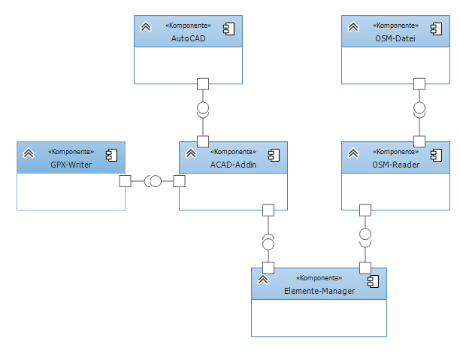

## Benutzeroberfläche

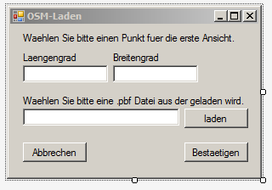

Abbildung : UI für das Laden der Openstreetmap und die erste Ansicht

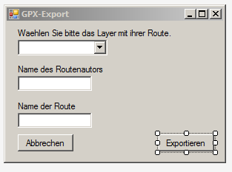

Abbildung : UI für den Export einer Route als .gpx

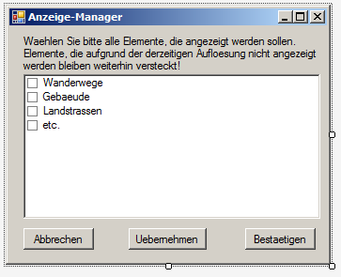

Abbildung :UI für das Ein- und Ausblenden von Kartenelementen

## Test und Implementierungsphase

Das AutoCAD-Addin kann ohne die echten Daten rein auf Funktionalität in AutoCAD getestet werden. Der GPX-Writer benötigt Informationen über das Layer in dem die Route gezeichnet wurde und sollte somit auch als AutoCAD-Addin implementiert werden. Der OSM-Reader kann eigenständig implementiert und getestet werden, da er lediglich Daten zur Verfügung stellt, welche man auf Korrektheit überprüfen kann. Der Elemente-Manager als Synchronisator zwischen der AutoCAD-Zeichnung und den Daten des Readers kann man Testen indem man einen Satz Dummy-Daten erstellt und mit einem zweiten Satz vergleicht.

# Abnahmekriterien

* Ein Kartenabschnitt soll innerhalb von 1 Minute und 30 Sekunden gezeichnet bzw. aktualisiert werden
* Das Programm soll mit Kartengrößen von mindestens 15 GB umgehen können. Das entspricht ungefähr der Größe Europas im .pbf-Format
* Es soll möglich sein Elemente die sichtbar sind aus- und wieder einzublenden